มีที่อ่านหนังสือประจำหมู่บ้าน/ชุมชน จำนวน 4 แห่ง ได้แก่
- ที่อ่านหนังสือประจำศูนย์พัฒนาเด็กเล็ก อบต.ปุโละปุโย
- ที่อ่านหนังสือประจำมัสยิดดารุลอิสละห์ ม.4
- ที่อ่านหนังสือประจำมัสยิดอัลอารุลอิสลาม ม.5,7
- ที่อ่านหนังสือประจำมัสยิดอิสลาฮุดดีน ม.8

มีภาพถ่าย/สภาพการใช้งาน
- ที่อ่านหนังสือประจำศูนย์พัฒนาเด็กเล็ก อบต.ปุโละปุโย
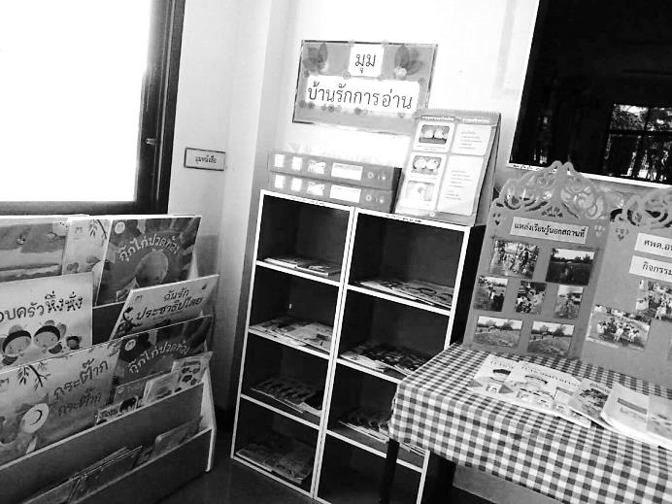

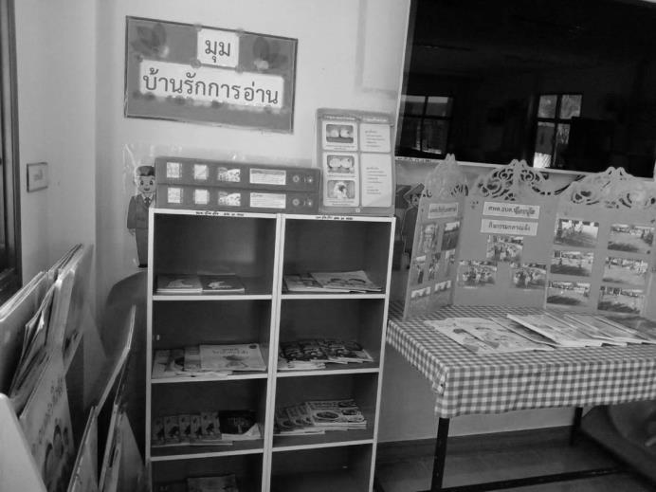

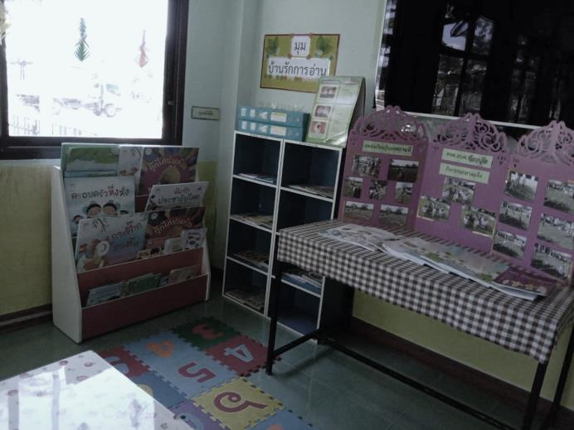

- ที่อ่านหนังสือประจำมัสยิดดารุลอิสละห์ ม.4

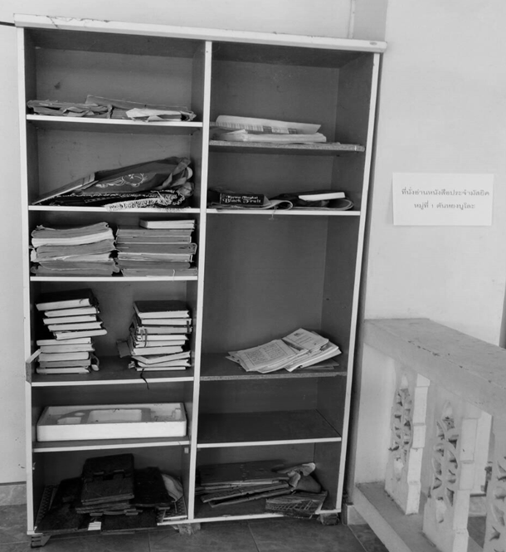

- ที่อ่านหนังสือประจำมัสยิดอัลอารุลอิสลาม ม.5,7
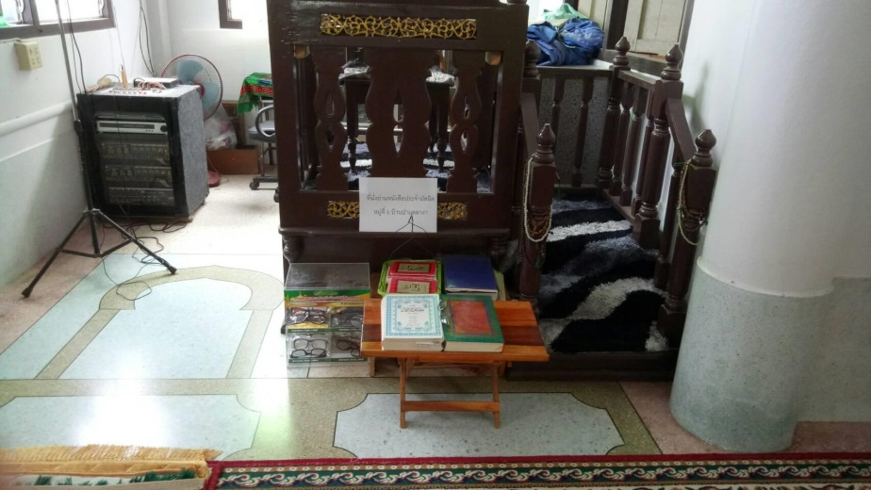

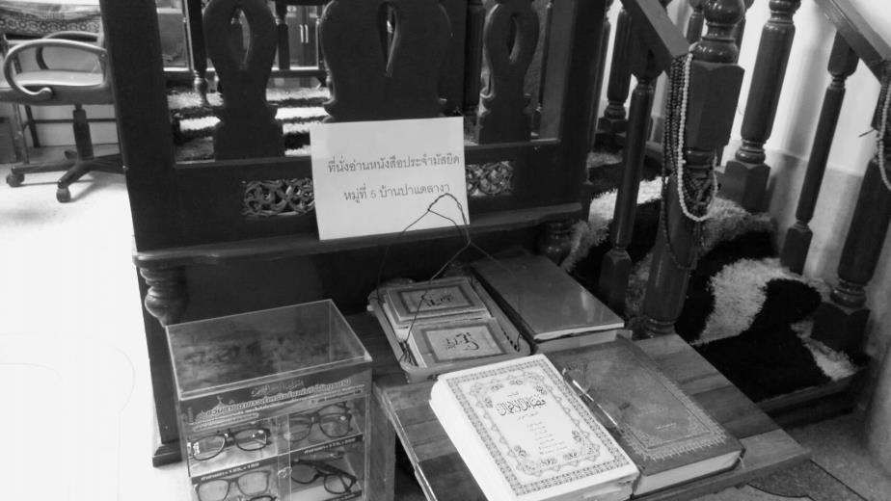

- ที่อ่านหนังสือประจำมัสยิดอิสลาฮุดดีน ม.8

